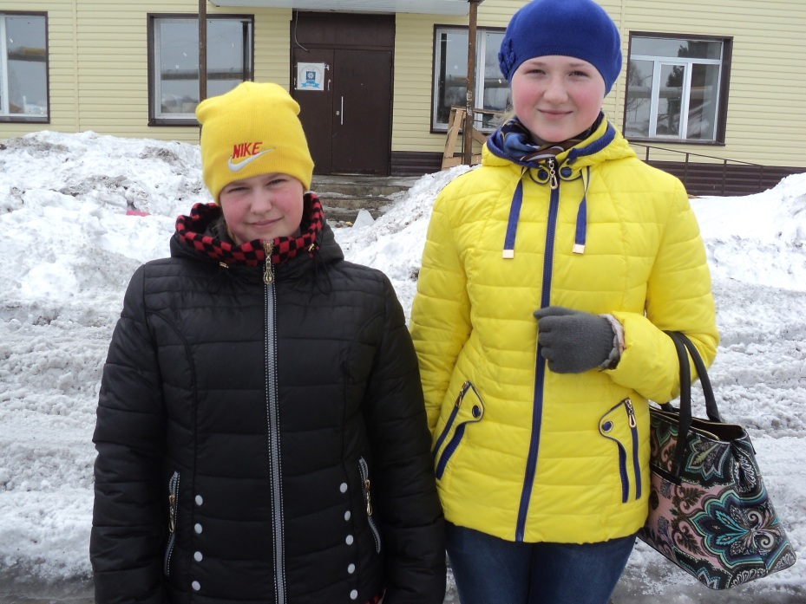

Артамонова Екатерина, Зиновьева Ангелина,
8б класс, юнкоры литературного объединения
«Золотое пёрышко»
«Славен человек трудом»
Статья о ветеране педагогического труда
Носковой Татьяне Степановне

Гласит нам заповедь Христова
«Трудись не покладая рук»,
Труд на земле всему основа,
Жизнь на земле венчает труд.
Генрих Акулов
Мы хотим рассказать о великой труженице, об учительнице начальных классов и математики, Татьяне Степановне Носковой.
Татьяна Степановна родилась в Ижморском районе в деревне Почитанке 5 июня 1926 году. Её родители, отец Мангазеевы Степан Кузьмич и мать Анна Семеновна были крестьянами, имели свое подсобное хозяйство, выращивали хлеб. С приходом коллективизации у них всё забрали в колхоз: и лошадей, и сбрую, и зерно, и муку. Мама успела спрятать только два мешка муки, ведь чем-то надо было кормить семью.
В 1930-ом году отец Татьяны Степановны был арестован и осуждён на 10 лет, но мать не смирилась с несправедливостью – ездила в Новосибирск, хлопотать (там были знакомые, они помогли). Через четыре года отца отпустили. Вернувшись домой, в 1936 году он перевёз семью из Почитанки в посёлок Ижморский.
Семья была большая, четверо детей: Алексей1916 года, прошел всю войну, был в звании капитана, имел много наград и благодарность от Сталина. После войны работал директором нефтебазы в Ижморском, затем в 1952 году перевели в город Гурьевск.
Александр, второй брат, окончил Томский университет и был строителем в Новосибирской области..
Сестра Екатерина Шипачёва работала в типографии в п.Ижморском, сейчас жива и приходит в гости к Татьяне Степановне.
В 1934 году Татьяна Степановна пошла в первый класс в деревне Почитанке, а с третьего по десятый класс училась в посёлке Ижморском. В начале десятого класса вместе с одноклассницей Катей Гапоновой поступила на девятимесячные педагогические курсы в город Анжеро-Судженск. Окончив курсы, получила свидетельство учителя физики и математики. Приехала в родной район. По направлению районо была направлена в 1940 году в деревню Островку учителем математики.
В сельской школе Татьяна Степановна отработала всего четыре месяца, и была переведена в Ижморскую среднюю школу№1 учителем 5-ых классов (заведующим районо в то время была Баранова Александра Фоминична).
Проработав некоторое время, Татьяна Степановна стала задумываться о том, как же дальше работать: диплома нет, десятый класс остался незаконченным, одно лишь свидетельство о пройденных курсах на руках. Тогда она решили поступать в Мариинское педагогическое училище. В Мариинске ей разрешили сдать экзамены экстерном. Она получила диплом учителя начальных классов.
В Ижморском ей предложили организовать вечернюю школу для рабочей молодёжи (заведующим районо в то время был Высоцкий Николай Андреевич). Татьяна Степановна успешно справилась с поставленной задачей, и была назначена директором вечерней школы.
Но проработав полтора года, по производственной необходимости перевели в семилетнюю школу (это сейчас МБОУ «ИООШ№2») учителем математики в 5, 6, 7-х классах.
Кроме того, работала в селе Ижморке и там преподавала математику в средних классах, приходилось ходить туда пешком.
В 1946 Татьяна Степановна вышла замуж. Её муж был замечательный человек - Алексей Николаевич Носков, строитель. С гордостью она отметила, что её муж принимал участие в строительстве зданий почты и райисполкома в поселке Ижморском.
Вскоре мужа перевели в город Ачинск на строительство большого завода, и ей пришлось следовать за ним. Работать приходилось в детском саду воспитателем, так как учительских мест не было.
Вскоре заболели родители мужа, и они вернулись на родину, в
п.Ижморский. Жили и работали в Ачинске в 1958-1961 годы
С1962-1970 год работала учителем начальных классов в Ижморской средней школе, потом работала во вспомогательной школе.
К тому времени единственный сын Николай отучился, получив в Томске высшее образование, женился, родился внук Василий. Как специалисту ему дали квартиру в г.Томске, работал инженером. И всё, казалось бы, шло хорошо, но встретился как-то Николай со своим школьным другом, который сагитировал его переехать жить в г.Норильск.
Сначала сын уехал туда с женой, оставив внука на время бабушке. 16 ноября 1981года Николай приехал за сыном, Татьяна Степановна проводила их до Мариинска. Они обещали позвонить ей, как доберутся до места, но так и не позвонили…
В дом пришло несчастье: её сын Николай и внук Василий погибли в авиакатастрофе… Это событие потрясло весь посёлок. Хоронили здесь же, много хороших людей помогало их семье. Сама же Татьяна Степановна ничего не видела и не слышала, горе было страшным… До сих пор она не может без слёз говорить об этом. Для неё они навсегда остались молодыми: 28-летний сын Николай и 5-летний внук Василий…
В 1981 году с 5 июня после трагических событий она ушла на пенсию, но продолжала работать воспитателем во вспомогательной школе. Её стаж работы - 32года.
В 1989 году снова горе - после тяжёлой болезни умер муж Алексей. Семь лет жила в одиночестве.
В 1997 году Татьяна Степановна обрела счастье, вышла замуж за Ивана Александровича Морозова, он был учителем русского языка и литературы и директором школы в городе Красноярске, а сюда в посёлок приезжал к своей дочери Шуриковой Любови Ивановне. Татьяна Степановна видела, что они хорошие люди и была рада такому повороту судьбы - прожили они с ним счастливых 12 лет. Потом Иван Александрович заболел и умер. Для неё и эта смерть была тяжёлой утратой…
Сколько трагедий пришлось пережить этой женщине… Но она не сломлена жизненными испытаниями: аккуратна, собранна, много читает и в свои 89 лет поражает своими умными взглядами на жизнь.
Всю свою жизнь учительница была активной, трудолюбивой, отзывчивой, жизнерадостной, выполняла любую педагогическую работу, предлагаемую ей районо. «Надо значит надо», - так рассуждает ветеран труда. Кроме работы, участвовала в художественной самодеятельности, пела песни.
На наш вопрос о том, какая жизнь лучше в советское время или сейчас? Татьяна Степановна, подумав, сказала, что детство было голодное, бедное, приходилось много работать: самим готовить дрова (собирать сухостой), возить их на тележке и др., на детские игры времени не оставалось. Не дай бог войну видеть,- говорит она. - А сейчас такая хорошая жизнь, только вот здоровья нет, на улицу не могу выйти погулять без чьей-либо помощи. Спасибо родным и соседям».
И сейчас помогают старой женщине родственники: Шурикова Любовь Ивановна и её муж. Соседи помогают в быту. А рядом живут её бывшие ученики, которые тоже стали для неё дорогими людьми.
И нам, молодому поколению, хочется поклониться низко в пояс, старейшему педагогу нашего района НосковойТатьяне Степановне, вынесшей на своих плечах все тяготы коллективизации, войны и послевоенного времени. Пожелать ей здоровья.
Нам есть с кого брать пример!

Приложение 1 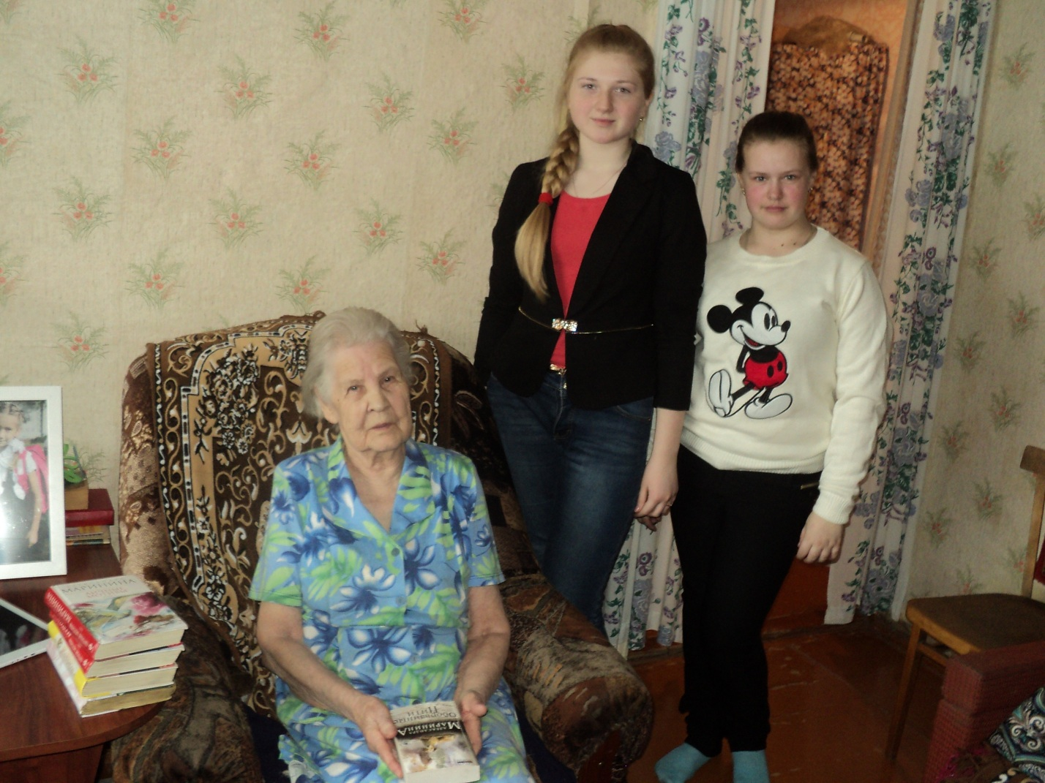
Татьяна Степановна с юнкорами из литературного объединения «Золотое пёрышко», 2015 год.

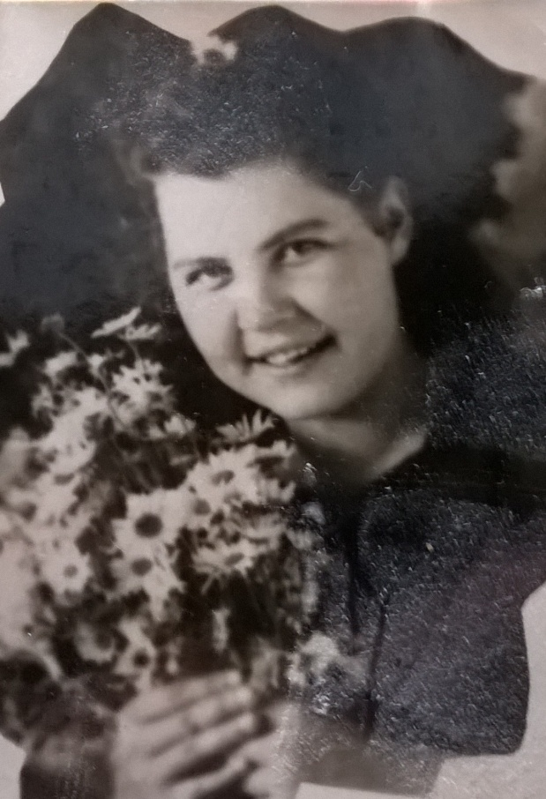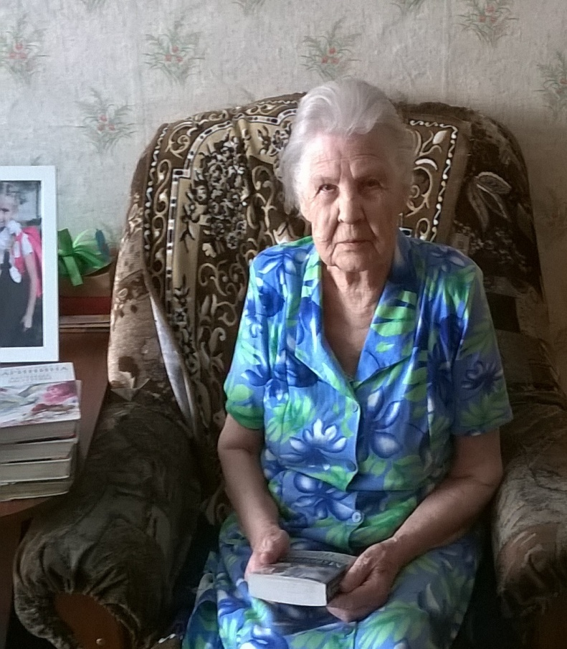
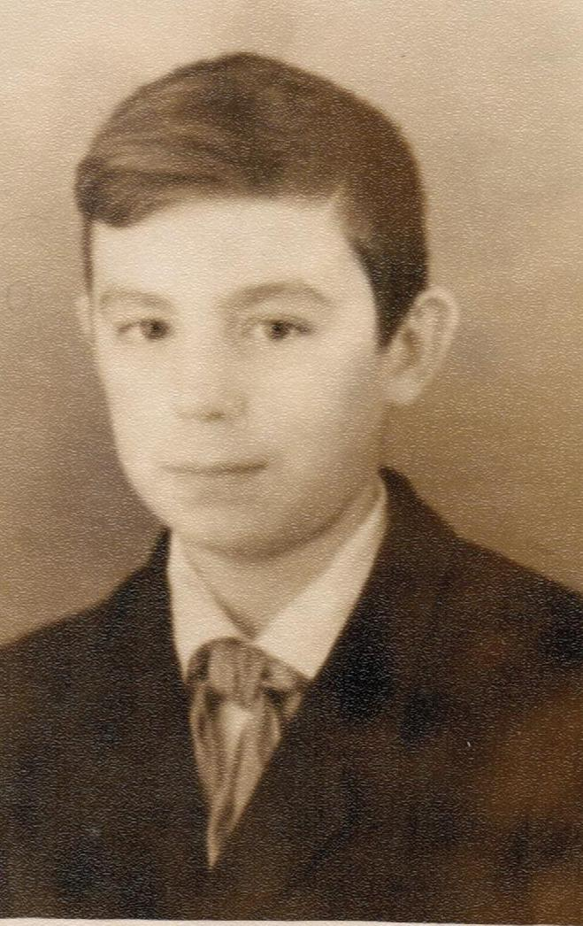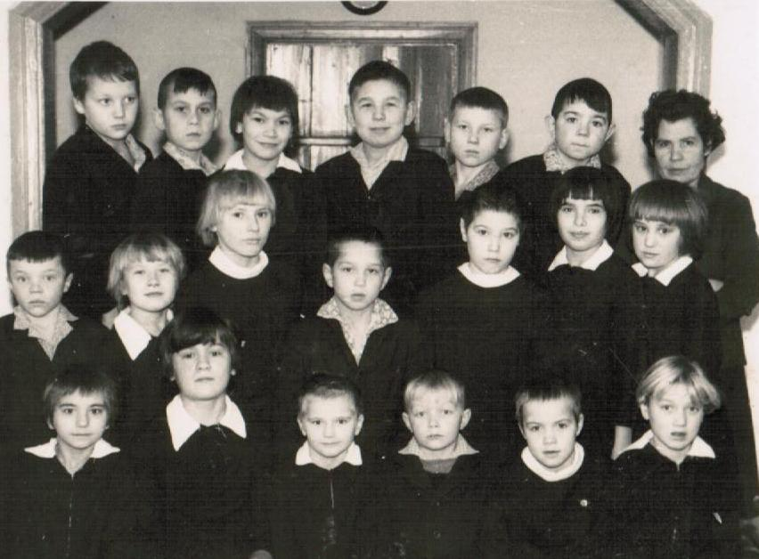

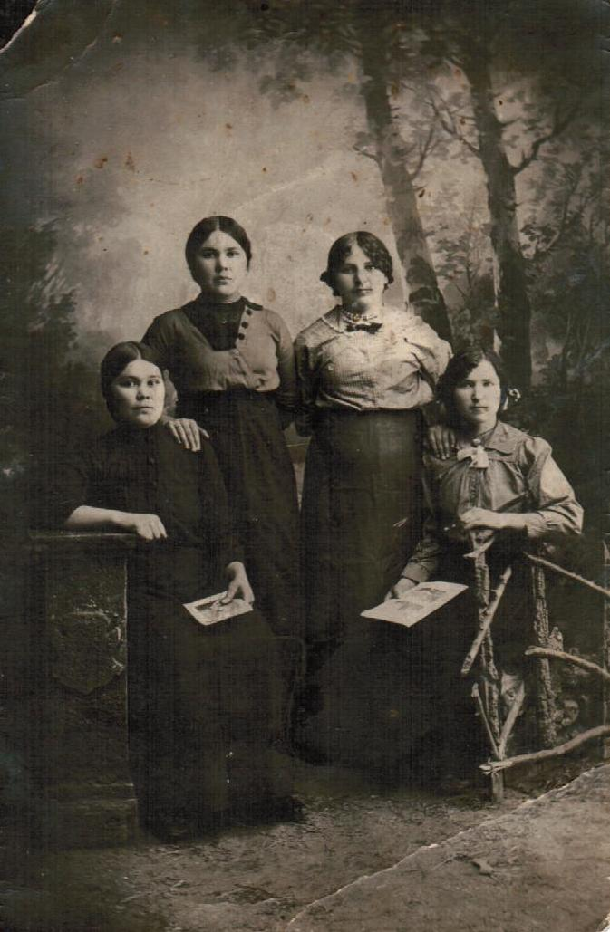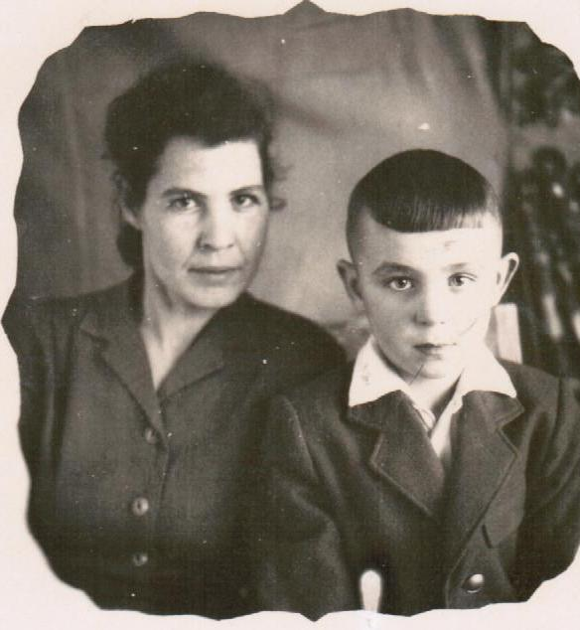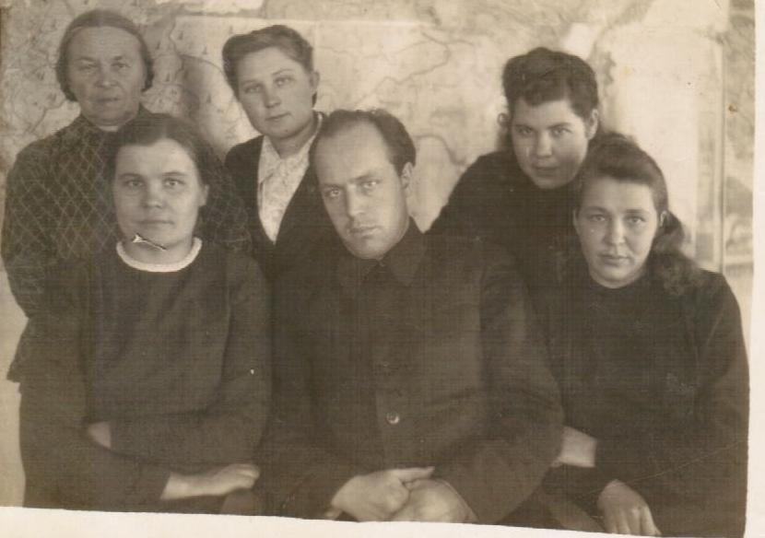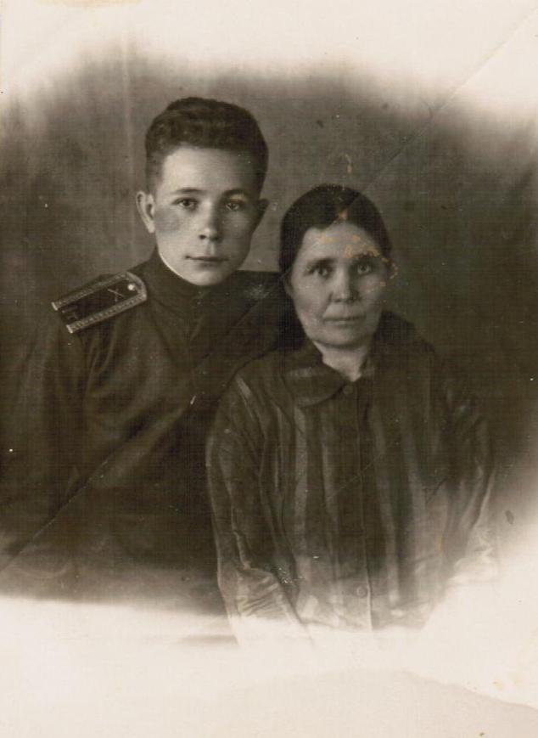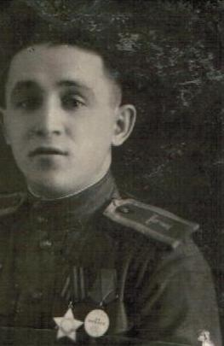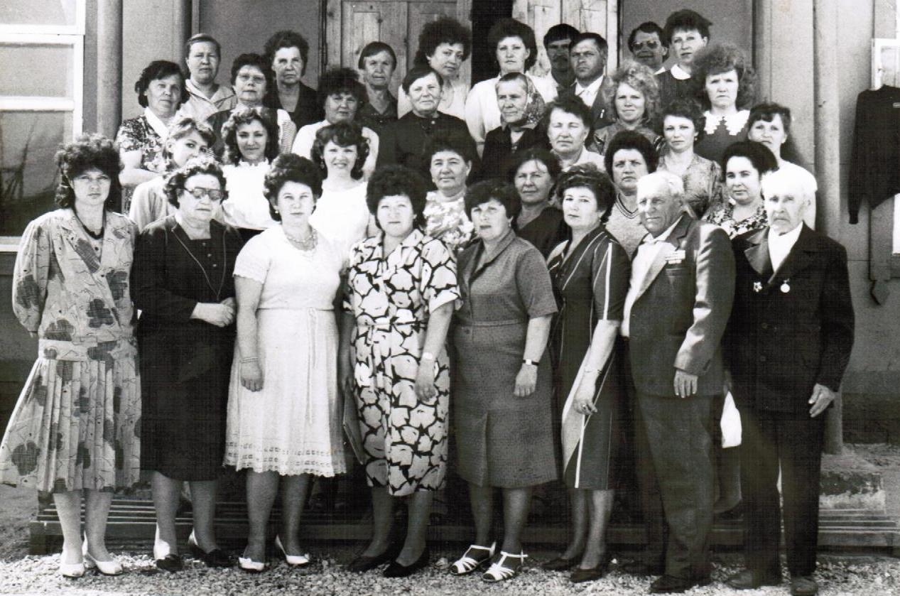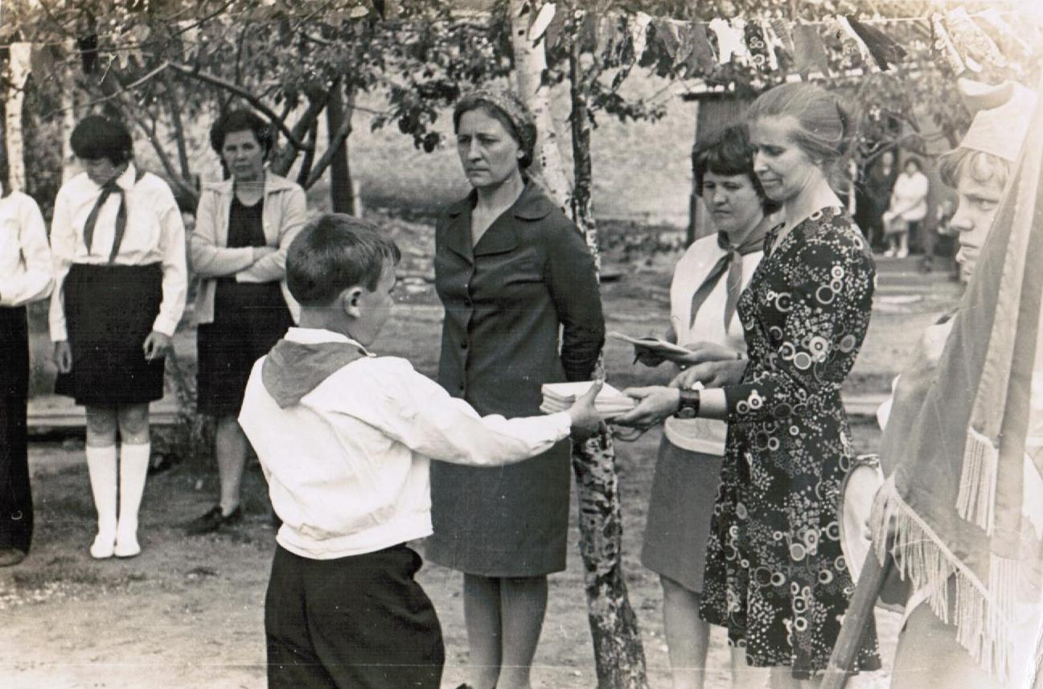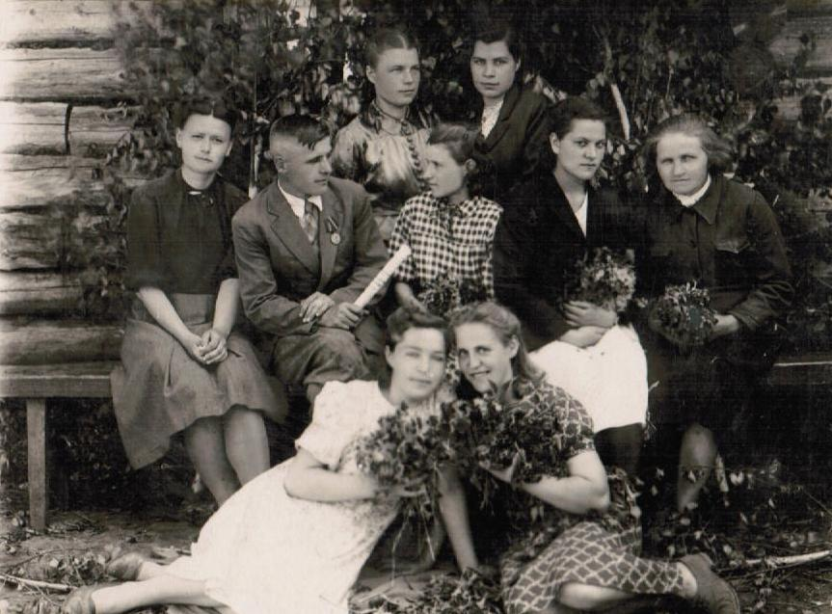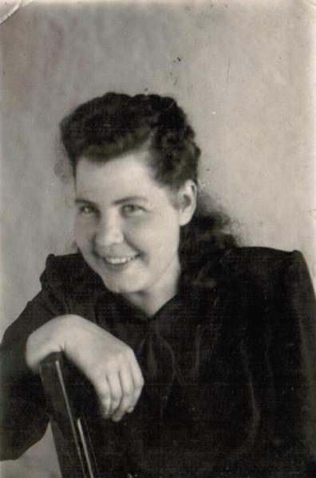

Носкова Татьяна Степановна
ФОТО 1: 26 МАЯ 1989Г.
Фото 2: 8.03.1950г.
Фото 3: мама и брат
Фото 4: Носкова Н.С. в юности
Фото 5: муж Носков
Фото 6: с мужем и сыном
Фото 7: сын Николай
Фото 8: мама со своими сёстрами
Фото 9: с учениками
Фото 10: с учениками
Фото 11: на пионерском сборе
Фото 12: с сыном Николаем
Фото 13: весна, юность, подруги и друзья. На вечеринке
Фото 14: 20 лет 1946 год
Фото 15: участие в художественной самодеятельности
